В ноябре 2020 года обучающихся школы объединил урок «Экология и энергосбережение», который проходит согласно календарю образовательных событий в рамках всероссийского фестиваля энергосбережения #ВместеЯрче. Урок включен в календарь в 2020 году по распоряжению Министерства Просвещения России и посвящен проблемам важности энергосбережения и сохранения экологии.

В рамках мероприятия прошли тематические уроки, интеллектуальные викторины, квесты на тему энергосбережения и серия творческих конкурсов. Обучающие 4 класса показали экологическую сказку-путешествие «Сказ про то, как Иванушка царство спасал». Ребята в игровой форме рассказали своим сверстникам, какие разрушающие последствия имеет равнодушное отношение к окружающей среде. В результате данной работы школьники приобрели опыт природосберегающей деятельности, педагогами проведена работа по развитию у обучающихся бережного отношения к родной земле.

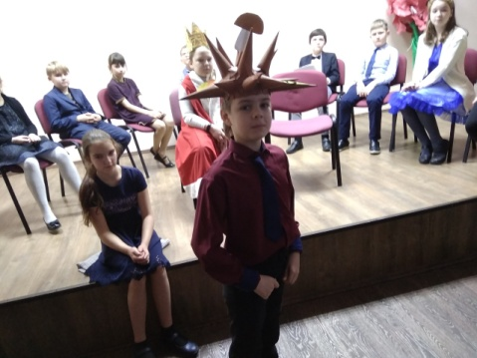 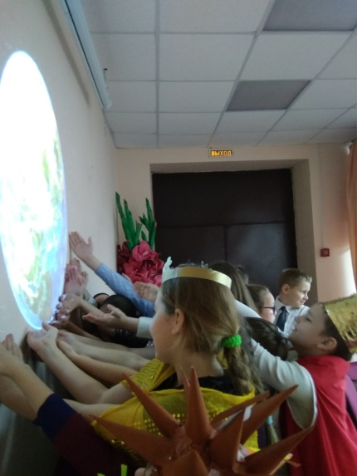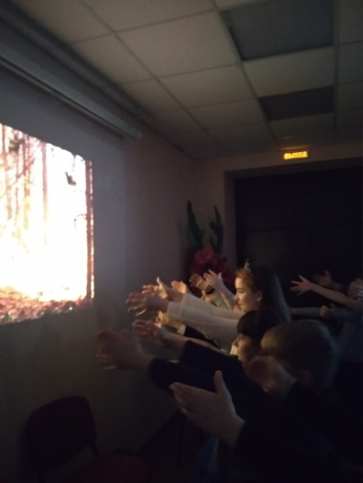

В целях оказания методической помощи центром реализации государственной образовательной политики и информационных технологий разработаны и переданы в работу педагогам начального, основного и среднего общего образования методические рекомендации по разработке и проведению образовательного мероприятия.

Сайт Всероссийского фестиваля энергосбережения #ВместеЯрче: <https://вместеярче.рф>.

Сайт «Энергоурок»: <http://energourok.ru/>.

Интернет-портал «Энергоэффективная Россия»: <http://www.energy2020.ru/>